Выставка – память «И шел мой край дорогами войны»

К 83-й годовщине освобождения Краснодарского края от немецко-фашистских захватчиков и завершения битвы за Кавказ в детской библиотеке для юных читателей была оформлена книжная выставка – память «И шел мой край дорогами войны».
Библиотекарь познакомила ребят с историческими событиями периода Великой Отечественной войны и военной летописью освобождения Кубани.
Вниманию ребят были представлены такие книги, как: : «Кубань в годы Великой Отечественной войны», «Кубани славные сыны», «Книга памяти», «Кубань и великие победы России» и другие, из которых можно узнать о героических сражениях, проходивших на кубанской земле, о героизме советских воинов, партизан и подпольщиков, а также о мужестве жителей Кубани, переживших оккупацию. Большой интерес у ребят вызвали книги о подвигах юных героев-земляках.
Выставка направлена на то, чтобы напомнить читателям о необходимости знать историю своей страны, своего края и сохранить благодарность людям, завоевавшим мир и покой на земле.

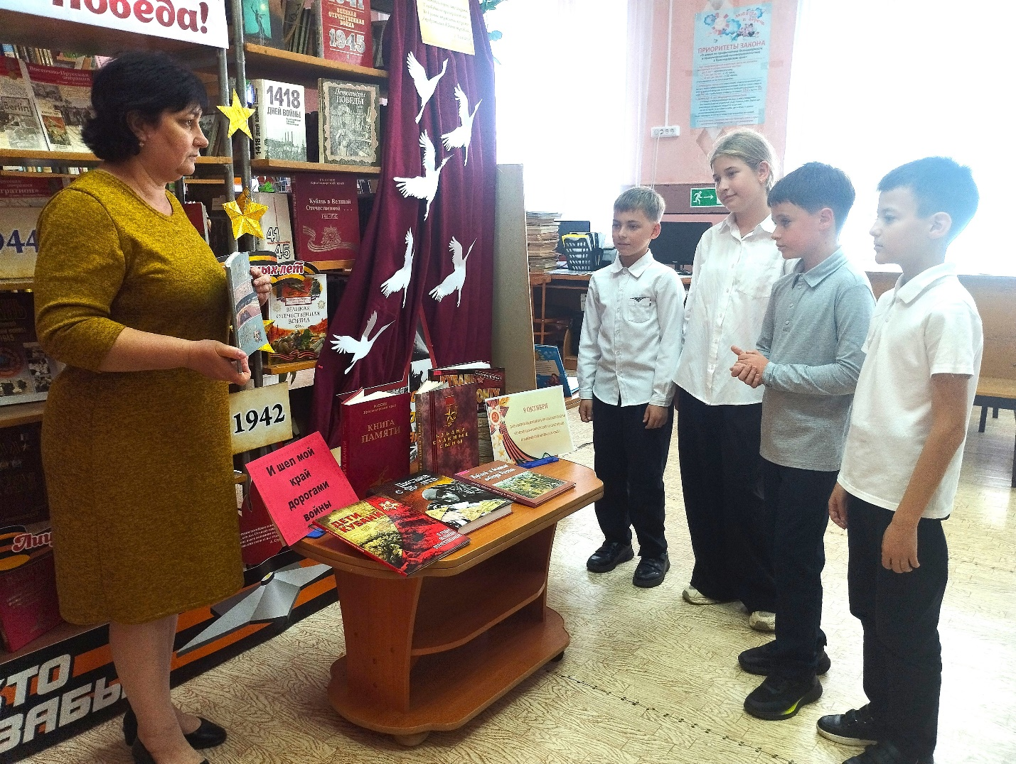

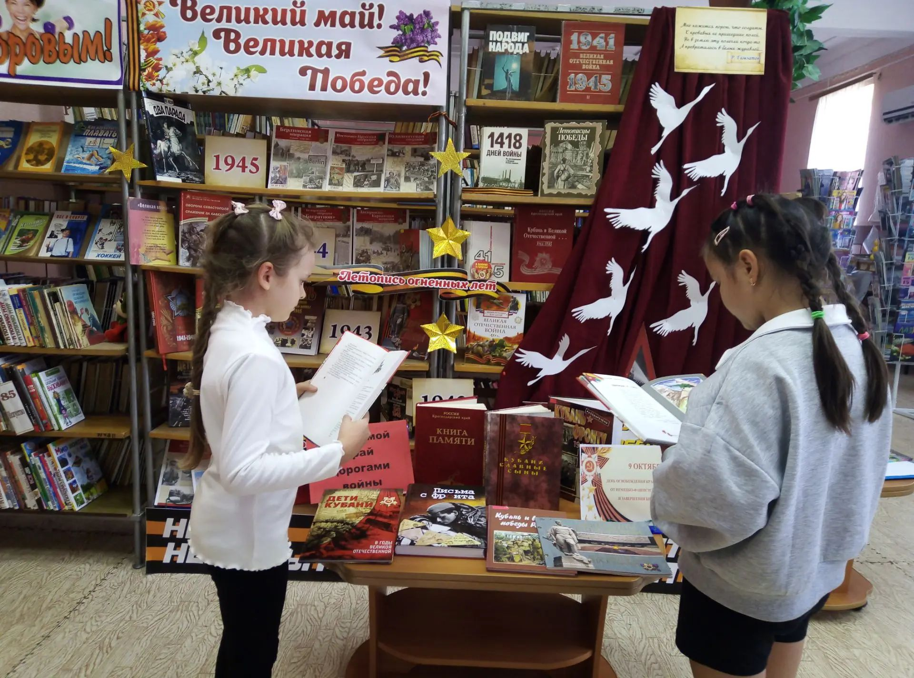

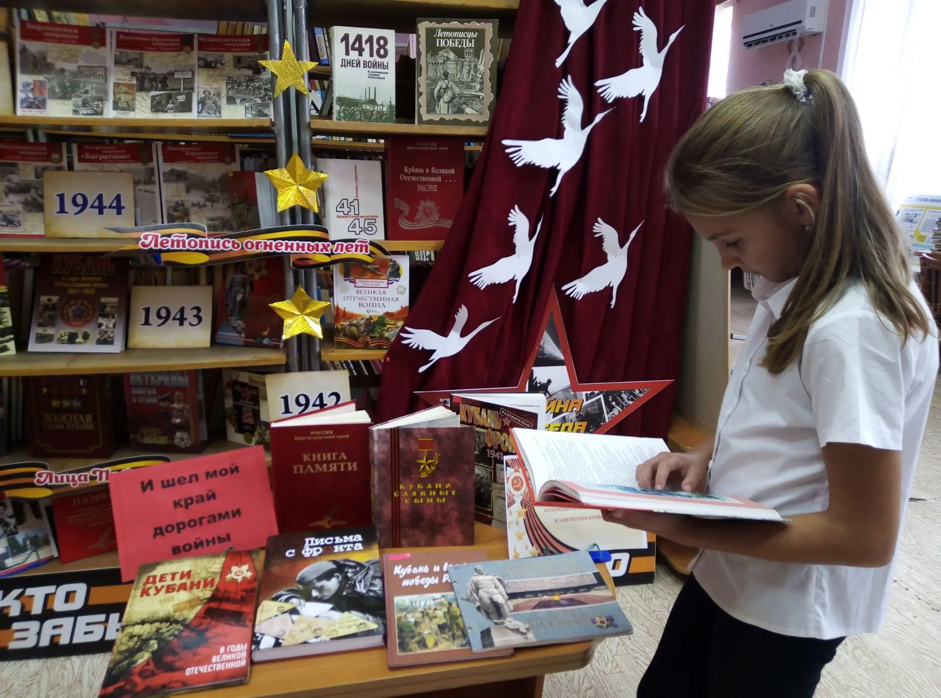
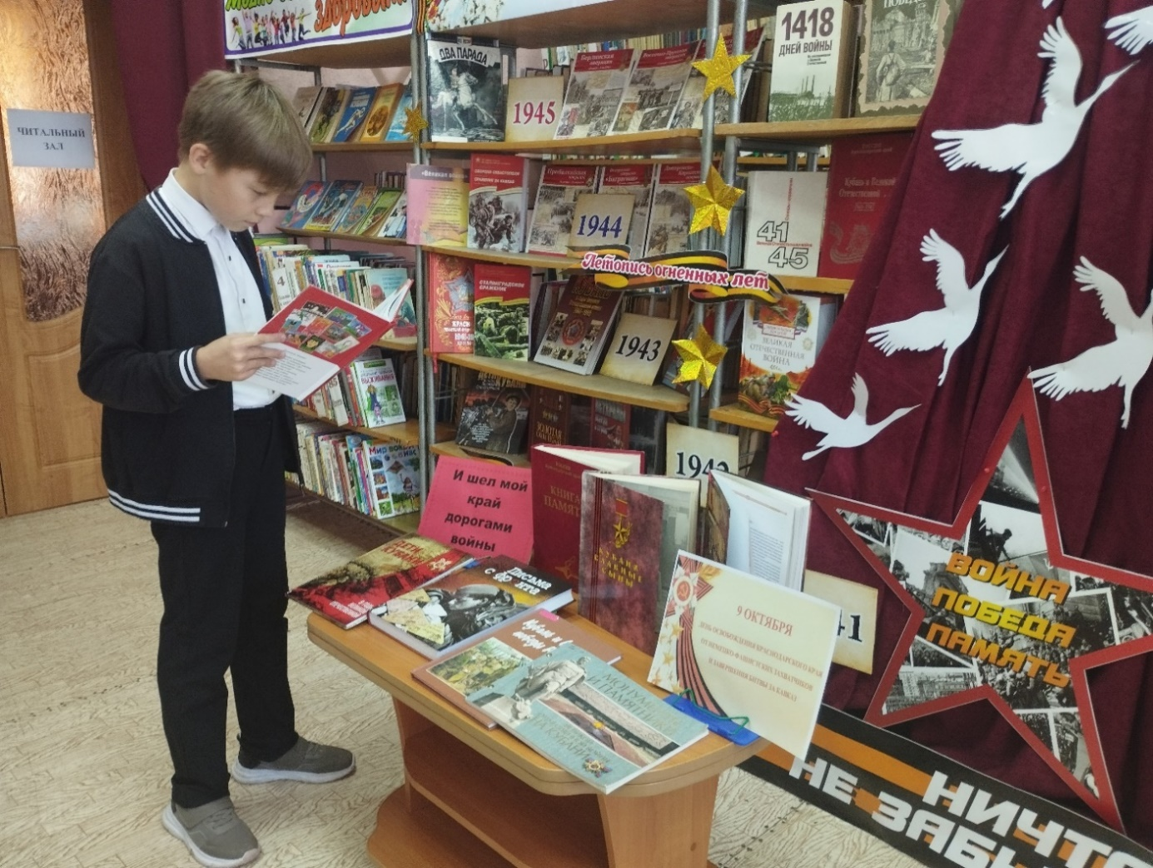

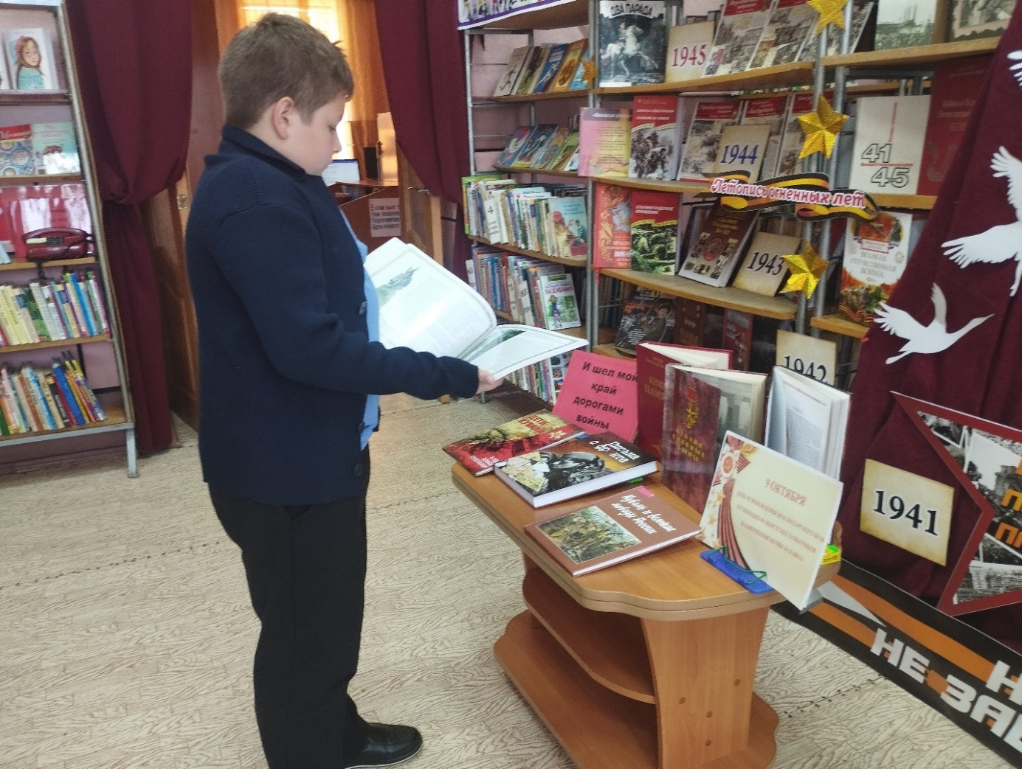

#83ОсвобождениеКубани

